4 декабря 2018 года на базе МБОУ «Лицей № 1» п. Добринка прошёл практический семинар учителей информатики образовательных учреждений Добринского муниципального района по теме «Особенности методики преподавания информатики в рамках реализации ФГОС»
В ходе проведения семинара рассмотрены методические темы и проведено обучение педагогов в соответствии с программой семинара:
- Открытый урок в 7 классе по теме «Растровая и векторная графика» (Учитель МБОУ «Лицей № 1 п. Добринка Гаращук Людмила Петровна).
- Открытый урок в 8 классе по теме «Построение таблиц истинности для логических выражений» (Учитель МБОУ «Лицей № 1 п. Добринка Данковцева Ольга Валентиновна).
- Опытом работы применения электронных образовательных ресурсов поделились учитель МБОУ СОШ с. Дубовое Буркова Светлана Николаевна и учитель МБОУ СОШ с. Нижняя Матрёнка Петрухина Натилия Александровна. Они познакомили коллег с сайтом Uztest.ru, показали этапы регистрации учителя, регистрации классов на сайте, этапы создания индивидуальных тестовых работ для обучающихся.
- Учитель МБОУ «Гимназия им. И.М. Макаренкова» с. Ольговка Бобков М.В. рассказал, как с помощью интернет – ресурсов можно организовать подготовку обучающихся к государственной итоговой аттестации.
- С особенностями реализация проектной деятельности на уроках информатики присутствующих познакомила учитель МБОУ СОШ с. Мазейка Афанасьева С.А
- Итоги школьного и муниципального этапов Всероссийской олимпиады школьников этапа 2018 г. подвела методист Н.М. Коткова.

Уроки получили высокую оценку. Они были проведены в соответствии с требованиями ФГОС ООО. Учителя отметили создание мотивации в начале урока, организованную исследовательскую деятельность в группах, объективное взаимо- и самооценивание обучающихся, создание нового продукта на уроке в 7 классе – «Снеговика». На уроке в 8 классе использовались активные методы обучения, формирующие критическое мышление на уроках информатики.

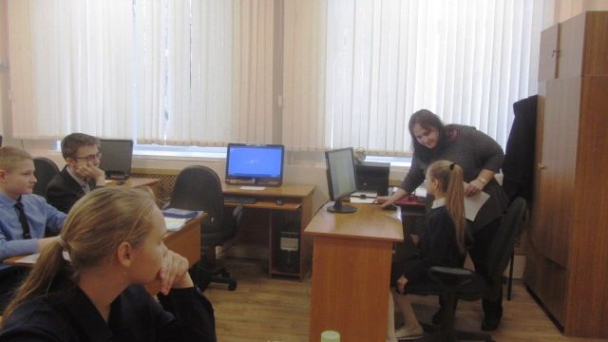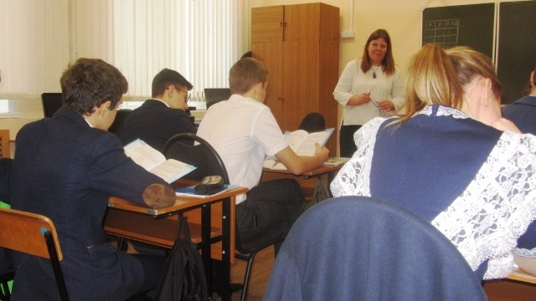
Урок информатики в 7 классе Урок информатики в 8 классе
(учитель Гаращук Л.П.) (учитель Данковцева О.В.)

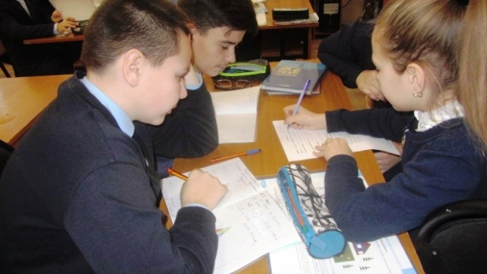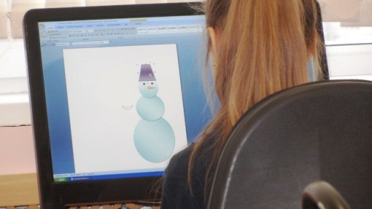
Групповая
Групповая форма работы в 7 классе Построили «Снеговика»

\

